ОПОВЕЩЕНИЕ О НАЧАЛЕ ОБЩЕСТВЕННЫХ ОБСУЖДЕНИЙ

В целях обеспечения устойчивого развития территорий, в том числе установления границ земельных участков, установления границ территорий общего пользования, установления красных линий, в соответствии с порядком организации и проведения общественных обсуждений, утвержденным решением Думы Советского района от 21.02.2018 № 159/НПА, соглашением о передаче осуществления части полномочий администрации городского поселения Советский администрации Советского района от 17.12.2020, постановлением администрации городского поселения Советский от 17.02.2023 № 89
«О назначении общественных обсуждений» проводятся общественные обсуждения
по проекту межевания территории в городском поселении Советский, ТСН «Дружба» № 2.
Информационные материалы к проекту:
Проект разработан обществом с ограниченной ответственностью «Геосервис-Югра».
Площадь проектируемой территории проекта межевания в городском поселении Советский, ТСН «Дружба» № 2 составляет 5,45 га.
Перечень и сведения о площади образуемых земельных участков,
в том числе возможные способы их образования
Условный номер образуемого земельного участка | Площадь участка в соответствии с проектом межевания, кв. м. | Возможный способ образования земельного участка
86:09:0101023:ЗУ1 | 635 | Образование из земель, находящихся в государственной или муниципальной собственности
86:09:0101023:ЗУ2 | 601 | Образование из земель, находящихся в государственной или муниципальной собственности
86:09:0101023:ЗУ3 | 601 | Образование из земель, находящихся в государственной или муниципальной собственности
86:09:0101023:ЗУ4 | 601 | Образование из земель, находящихся в государственной или муниципальной собственности
86:09:0101023:ЗУ5 | 601 | Образование из земель, находящихся в государственной или муниципальной собственности
86:09:0101023:ЗУ6 | 601 | Образование из земель, находящихся в государственной или муниципальной собственности
86:09:0101023:ЗУ7 | 601 | Образование из земель, находящихся в государственной или муниципальной собственности
86:09:0101023:ЗУ8 | 601 | Образование из земель, находящихся в государственной или муниципальной собственности
86:09:0101023:ЗУ9 | 601 | Образование из земель, находящихся в государственной или муниципальной собственности
86:09:0101023:ЗУ10 | 633 | Образование из земель, находящихся в государственной или муниципальной собственности
86:09:0101023:ЗУ11 | 633 | Образование из земель, находящихся в государственной или муниципальной собственности
86:09:0101023:ЗУ12 | 633 | Образование из земель, находящихся в государственной или муниципальной собственности
86:09:0000000:ЗУ13 | 633 | Образование из земель, находящихся в государственной или муниципальной собственности
86:09:0000000:ЗУ14 | 626 | Образование из земель, находящихся в государственной или муниципальной собственности
86:09:0101023:ЗУ15 | 768 | Образование из земель, находящихся в государственной или муниципальной собственности
86:09:0101023:ЗУ16 | 601 | Образование из земель, находящихся в государственной или муниципальной собственности
86:09:0101023:ЗУ17 | 601 | Образование из земель, находящихся в государственной или муниципальной собственности
86:09:0101023:ЗУ18 | 601 | Образование из земель, находящихся в государственной или муниципальной собственности
86:09:0101023:ЗУ19 | 601 | Образование из земель, находящихся в государственной или муниципальной собственности
86:09:0101023:ЗУ20 | 601 | Образование из земель, находящихся в государственной или муниципальной собственности
86:09:0101023:ЗУ21 | 601 | Образование из земель, находящихся в государственной или муниципальной собственности
86:09:0101023:ЗУ22 | 601 | Образование из земель, находящихся в государственной или муниципальной собственности
86:09:0101023:ЗУ23 | 601 | Образование из земель, находящихся в государственной или муниципальной собственности
86:09:0101023:ЗУ24 | 601 | Образование из земель, находящихся в государственной или муниципальной собственности
86:09:0101023:ЗУ25 | 633 | Образование из земель, находящихся в государственной или муниципальной собственности
86:09:0101023:ЗУ26 | 633 | Образование из земель, находящихся в государственной или муниципальной собственности
86:09:0000000:ЗУ27 | 637 | Образование из земель, находящихся в государственной или муниципальной собственности
86:09:0101023:ЗУ28 | 894 | Образование из земель, находящихся в государственной или муниципальной собственности
86:09:0101023:ЗУ29 | 601 | Образование из земель, находящихся в государственной или муниципальной собственности
86:09:0101023:ЗУ30 | 601 | Образование из земель, находящихся в государственной или муниципальной собственности
86:09:0101023:ЗУ31 | 601 | Образование из земель, находящихся в государственной или муниципальной собственности
86:09:0101023:ЗУ32 | 601 | Образование из земель, находящихся в государственной или муниципальной собственности
86:09:0101023:ЗУ33 | 601 | Образование из земель, находящихся в государственной или муниципальной собственности
86:09:0101023:ЗУ34 | 601 | Образование из земель, находящихся в государственной или муниципальной собственности
86:09:0101023:ЗУ35 | 601 | Образование из земель, находящихся в государственной или муниципальной собственности
86:09:0101023:ЗУ36 | 601 | Образование из земель, находящихся в государственной или муниципальной собственности
86:09:0101023:ЗУ37 | 601 | Образование из земель, находящихся в государственной или муниципальной собственности
86:09:0101023:ЗУ38 | 633 | Образование из земель, находящихся в государственной или муниципальной собственности
86:09:0101023:ЗУ39 | 634 | Образование из земель, находящихся в государственной или муниципальной собственности
86:09:0000000:ЗУ40 | 891 | Образование из земель, находящихся в государственной или муниципальной собственности
86:09:0101023:ЗУ41 | 710 | Образование из земель, находящихся в государственной или муниципальной собственности
86:09:0101023:ЗУ42 | 671 | Образование из земель, находящихся в государственной или муниципальной собственности
86:09:0101023:ЗУ43 | 645 | Образование из земель, находящихся в государственной или муниципальной собственности
86:09:0101023:ЗУ44 | 604 | Образование из земель, находящихся в государственной или муниципальной собственности
86:09:0101023:ЗУ45 | 605 | Образование из земель, находящихся в государственной или муниципальной собственности
86:09:0101023:ЗУ46 | 601 | Образование из земель, находящихся в государственной или муниципальной собственности
86:09:0101023:ЗУ47 | 603 | Образование из земель, находящихся в государственной или муниципальной собственности
86:09:0101023:ЗУ48 | 602 | Образование из земель, находящихся в государственной или муниципальной собственности
86:09:0101023:ЗУ49 | 601 | Образование из земель, находящихся в государственной или муниципальной собственности
86:09:0101023:ЗУ50 | 603 | Образование из земель, находящихся в государственной или муниципальной собственности
86:09:0101023:ЗУ51 | 766 | Образование из земель, находящихся в государственной или муниципальной собственности
86:09:0000000:ЗУ52 | 769 | Образование из земель, находящихся в государственной или муниципальной собственности

Чертёж межевания территории
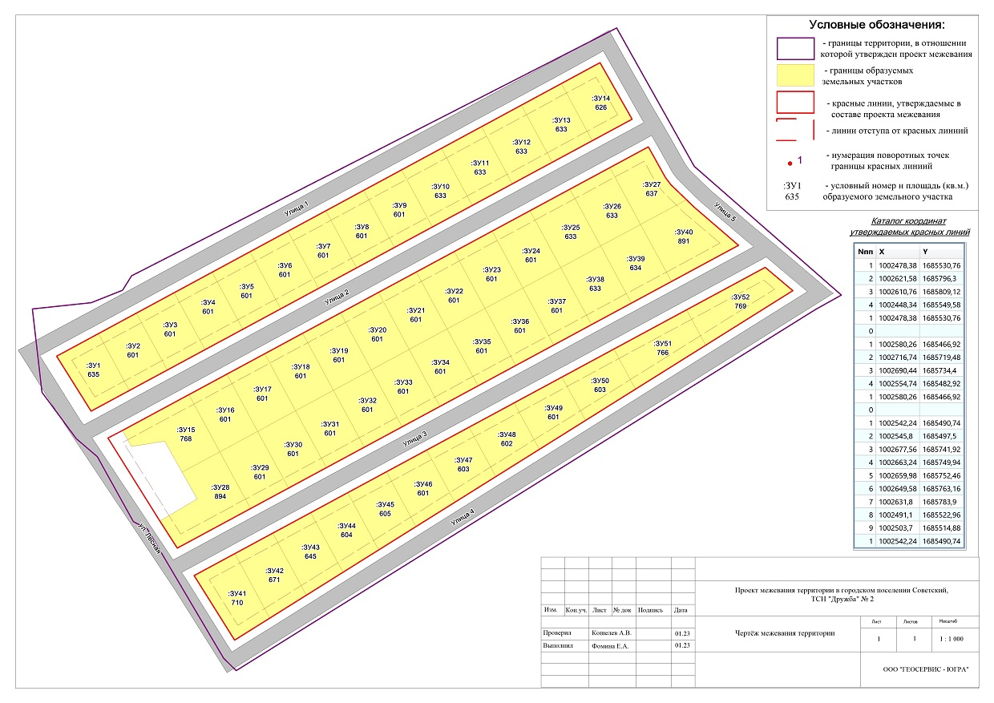

Организатор общественных обсуждений:
Управление архитектуры и градостроительства администрации Советского района, расположенное по адресу: Ханты-Мансийский автономный округ – Югра, Советский район,
г. Советский, ул. 50 лет Пионерии, д. 10, кабинет 110 (тел. 5-48-77).
Представитель организатора общественных обсуждений: Казакова Анна Владимировна – ведущий специалист отдела территориального планирования и градостроительного развития управления архитектуры и градостроительства администрации Советского района, Козловский Игорь Сергеевич – главный специалист отдела территориального планирования и градостроительного развития управления архитектуры и градостроительства администрации Советского района.
Срок проведения общественных обсуждений с 17.02.2023 по 17.03.2023.
Размещение проекта:
официальный сайт: https://arch.sovrnhmao.ru/o-o/obsh-ods.php;
места массового скопления граждан: Ханты-Мансийский автономный округ – Югра, Советский район, г. Советский, ул. 50 лет Пионерии, д. 10, кабинет 110;
Экспозиция проекта:
Период проведения экспозиции: с 27.02.2023 по 16.03.2023;
Адрес размещения экспозиции: Ханты-Мансийский автономный округ – Югра, Советский район, г. Советский, ул. 50 лет Пионерии, д. 10, кабинет 110.
Консультирование посетителей экспозиции проекта:
Дата (время): с 27.02.2023 по 16.03.2023, с 09.00 часов до 18.00 часов (перерыв с 12.30 часов до 14.00 часов) ежедневно, за исключением выходных, праздничных дней.
Место проведения: Ханты-Мансийский автономный округ – Югра, Советский район,
г. Советский, ул. 50 лет Пионерии, д. 10, кабинет 110.
Прием предложений и замечаний: с 27.02.2023 по 16.03.2023
Участники общественных обсуждений по Проекту в целях идентификации представляют сведения о себе с обязательным указанием: для физических лиц – фамилии, имени, отчества (при наличии), даты рождения, адреса места жительства (регистрации)
с приложением документов, подтверждающих такие сведения, для юридических лиц – наименования, основного государственного регистрационного номера, места нахождения
и адреса с приложением документов, подтверждающих такие сведения. Участники общественных обсуждений, являющиеся правообладателями соответствующих земельных участков и (или) расположенных на них объектов капитального строительства и (или) помещений, являющихся частью указанных объектов капитального строительства, также представляют сведения соответственно о таких земельных участках, объектах капитального строительства, помещениях, являющихся частью указанных объектов капитального строительства, из Единого государственного реестра недвижимости и иные документы, устанавливающие или удостоверяющие их права на такие земельные участки, объекты капитального строительства, помещения, являющиеся частью указанных объектов капитального строительства.
Предложения и замечания по Проекту представляются участниками общественных обсуждений Организатору:
1) посредством официального сайта Советского района sovrnhmao.ru;
2) в письменной форме лично или на почтовый адрес: 628242, Ханты-Мансийский автономный округ – Югра, Советский район, г. Советский, ул. 50 лет Пионерии, д. 10, кабинет 110;
3) в форме электронного документа на адрес электронной почты: arch_otp@sovrnhmao.ru;
4) посредством записи в журнале регистрации участников общественных обсуждений
Предложения и замечания по Проекту от участников общественных обсуждений не рассматриваются в случае выявления факта представления участником общественных обсуждений недостоверных сведений, а также, если предложение или замечание участника общественных обсуждений противоречит федеральному законодательству, законодательству Ханты-Мансийского автономного округа – Югры, Уставу Советского района, муниципальным правовым актам Советского района или не относится по существу
к Проекту.
Управление архитектуры и градостроительства
администрации Советского района

